２０１９年度投擲競技ワークショップin大分 合同合宿練習会

2019年度投擲競技ワークショップin大分（合同合宿練習会）を今回も開催する事になりました。今回で５回目となる合宿！投擲を行っている競技者は当然の事ですが、初心者から体験を含め投擲競技興味のある方も歓迎します。お気軽にご参加下さい。
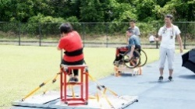
日 時： 2019年６月１日（土）１３時～１７時
場 所： おおいたぎんこう昭和電工ドーム 投擲場
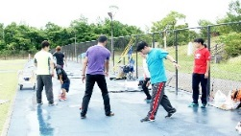
参 加 料・ 九州パラ陸上競技協会会員：無料
・九州パラ陸上競技協会非会員：５００円
主 管： 大分身体障害者陸上競技協会
協 力： 大分県障害者スポーツ指導者協議会
後 援： 新日本製薬（株） ・イシヌキ（株）・（医）熊本機能病院・車椅子のパツ専門店伝心堂・暖レンタルサービス・（株）橘木メディカル・株式会社くくり・（特非）キッズスポッチャ・(一社)ソシオＳＯＥＪＩＭＡ・北九州営業所アビリティーズケアネット（株）・（社福）太陽の家・（特非）はぁとスペース（順不同）
スケジュール(予定)
６月１日（土）
日 時 | 内 容 | 場 所
１２時３０分～ | 受 付 | 昭和電工ドーム投擲場前
１２時４０分～ | スケジュール説明・自己紹介・集合写真 | 昭和電工ドーム投擲場
１３時～ | 練習開始  （それぞれの種目に分かれて練習）
１７時～ | 練習終了

コーチ・講 師 （講師等は立てずスタッフに投擲経験者を集め個別に近い形で練習を行う。）
申 込 み・問い合わせ
下記の申込書に必要事項を記入し、郵送またはメールで申し込み下さい。
申込締切日：2019年５月２４日（金）
・大分身体障害者陸上競技協会
担当者：久保しのぶ メール：take_it_easy_shinobuhime@yahoo.co.jp ℡：080-8384-1121

申 込 書
名前
住所 | 〒
電話番号 |  | 所属
競技種目（クラス） |  | 生年月日

